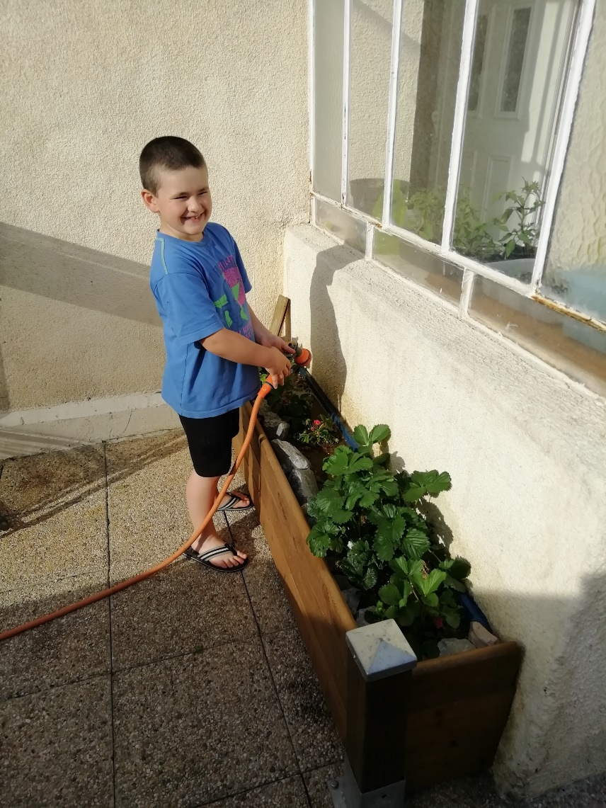

j arrose mes plants de fraises que j avais planté l année dernière.
Gros bisous à toute la classe. Jeremy

